**ТЕМА:** Ернест Сетон-Томпсон  «Лобо – володар Курумпо». Зображення поведінки та звичок вовків в оповіданні. Ставлення людей до вовків

**МЕТА:** поглибити навички учнів щодо аналізу опорних епізодів твору; закріпити уміння знаходити зв’язки між подіями в оповіданні, оцінювати вчинки головних персонажів, визначити особливості поведінки та звичок вовків; сприяти формуванню світогляду; розумінню взаємин людини і природи; розвивати усне монологічне мовлення; виховувати любов і чуйне ставлення до тварин, природи.

# ХІД УРОКУ

**І. Організаційний момент**

*Отже стали всі рівненько,*

*Привіталися гарненько*

*Один одному так щиро посміхнулись!*

*На урок старанність не забули взяти?*

*Отже, починаймо працювати.*

*Бажаю усім, щоб до кожного з вас*

*Завітало натхнення сьогодні у клас*

*І збудило бажання здобути знання*

*Щоб потім життям ви не йшли навмання*

**ІІ. Мотивація навчальної діяльності школярів**

Слово вчителя:

Чи вмієте ви слухати птахів? Чи знаєте, про що розмовляє зелене листя, що шепоче вітер, кому кивають голівками квіти, про що говорять тварини? Послухайте… Це голос самої природи, яка повсякчас звертається до нас. Але чи завжди ми вміємо прислухатися до її мудрого й доброго голосу? Краса природи має здатність робити людину доброю, співчутливою і турботливою. Краса природи – це велика сила! Сила, яку «неможливо побачити очима, її можна лише зрозуміти розумом і відчути серцем».

Бесіда:

* Як ви вважаєте, чи повинна людина добре знати природу?
* А як можна дізнатися більше про природу навколо нас?
* Що може бути джерелом інформації про природу?
* Пейзажі якої країни ви переглянули?
* Як ви вважаєте, чому саме пейзажі Канади?

**ІІІ.** **Оголошення теми, імені уроку. Формулювання завдань уроку.**

Сьогодні ми продовжимо працювати над вивченням творчості відомого канадського письменника Ернеста Сетона-Томпсона, який максимально наблизився до природи, спостерігав за нею, вивчав і досліджував її, щоб потім передати знання нам у вигляді своїх книг. Письменник нічого не вигадував, не прикрашав, не наділяв тварин людськими якостями , а зображував тваринний світ у його природній красі так виразно й захоплююче, що він постає напрочуд цікавим, живим і близьким для кожного. Його герої глибоко відчувають біль і радість, любов і страждання. І поговоримо про звички та поведінку тварин в оповіданні «Лобо» й імя нашого сьогоднішнього уроку звучить «Люби природу не для себе, люби для неї»(М.Рильський).

Запис в зошити теми уроку

**ІV. Актуалізація опорних знань**

1.Слово вчителя:

Сьогодні у нас незвичайний урок, а урок-наукова експедиція. Ми помандруємо до Нью-Мексико, до долини Курумпо і спробуємо дослідити звички і поведінку одного з найстрашніших хижаків – вовка Лобо та його зграї.

Але, щоб стати повноправними учасниками нашої експедиції ви повинні пройти випробовування на знання тексту твору.

2.Розгадування кросворду

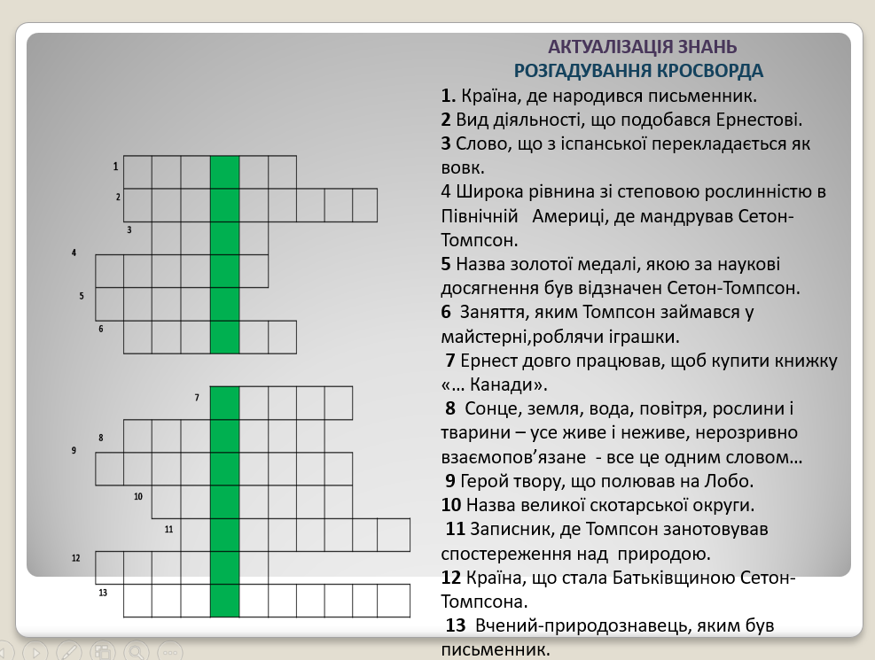

**V. Сприйняття та засвоєння учнями навчального матеріалу**

***1.Природнича зупинка.***

* Який випадок лежить в основі твору*?*
* Про що ж розповідається в творі*.*
* А що означає “Лобо”?
* Де ж відбуваються події, описані в оповіданні?
* Зачитати, а яка ж природа в Нью-Мексико?

***2.*** Перегляд уривку з відеофільму про природу Північної Америки, її флору і фауну.

<https://www.youtube.com/watch?v=jlXWY71Nvjk>

Завдання: порівняти уривок відеофільму з описом природи в тексті.

**3. Словникова робота.**

*Нью-Мексико – штат в Америці;*

*Лобо – іспанською мовою «вовк»;*

*Бланка – іспанською мовою «біла»;*

*Осоружний – немилий, проклятий, ненависний;*

*Свавільник – людина, яка діє на власний розсуд, незважаючи на думку інших;*

*Проноза – пронира, пройда, пролаза;*

*Звитяжець – переможець у бою.*

***4.Зоологічна зупинка.***

-Що ви знаєте про вовків?(ланцюжком називають відомі факти)

Бесіда за змістом прочитаного.

* Що вам відомо про Лобо?
* Чому люди вважали Лобо наймудрішим у зграї вовків?
* Що викликало жах і повагу до нього?
* Що ви скажете про вовчицю Бланку?
* Як Лобо ставився до неї?
* Розкажіть про закони і звички зграї Лобо.
* Чи намагались люди покласти край свавіллю вовків?
* Якими способами боролися люди зі зграєю?
* Що свідчить про те, що Лобо – справжній ватажок, який вміло керує зграєю?
* Подумайте, чому хитрий і мудрий Лобо раптом схибив? Коли це сталося?
* Чому і як загинула Бланка?
* Що свідчить про вірність героя вовчиці?
* Як володар Курумпо поводився в полоні?
* В чому проявляються велич, внутрішня сила, могутність вовка?
* Визначте позицію автора стосовно вовків, зображених у тексті

5.Творче завдання (створення інформаційного грона «Лобо», «Бланка»).

Слово вчителя

Автор всебічно змальовує вовків – їх хижість, ворожість і водночас природну силу, хитрість, відданість. Сетон-Томпсон закликає вчитися у природи мужності й вміння боротися за життя, шляхетності,самопожертви, сили духу. Лобо навчає людей цінувати життя, яке має сенс лише тоді, коли освітлене любов’ю до іншого.

***6.Фольклорна зупинка.***

* А якою є мудрість народна щодо вовка? Звернімося до народних прислів’їв та приказок

-Прошу відновити народні прислів’я та пояснити їх зміст.

* *Дружній череді - …*
* *Вовка ноги - …*
* *Вовка боятися - …*
* *Скільки вовка не годуй- …*
* *Не такий вовк страшний - …*

**VІ. Підсумок уроку**

***1.Зупинка «Займи позицію».***

Слово вчителя.

Автор хоче показати нам, що тварина теж має почуття гідності, має свій характер, свій кодекс честі. Як справжня людина, так і горда тварина, зустрічає смерть з високо піднятою головою. Гордий Лобо не міг витримати зраду зграї, втрату волі і сили, смерть подруги. Він помирає, віддавши перевагу смерті, а не рабському існуванню. Люди, вражені таким проявом вірності і гідності, кладуть його тіло поряд з тілом Бланки, яку він знайшов ціною власного життя.

2.«Займи позицію».

-Чи був оповідач гідним суперником Лобо?

-Чи можна назвати їх двобій чесним?

-На чиєму боці ваші симпатії – вовка чи мисливця?

3.Слово вчителя.

Протиборство людини і вовка, що закінчується загибеллю хижака, викликає у читача не тільки нормальне для людини почуття захоплення сміливістю й розумом мисливця, а зовсім несподіване почуття жалю до вовка.

Ті, хто був близько знайомий із Сетоном-Томпсоном стверджують, що після Лобо, він більше ніколи не вбив жодного вовка. А, навпаки, зробив усе, щоб змінити ставлення людей до цих благородних хижаків.

Наша експедиція добігає кінця. Необхідно підбити підсумки.

4.Бесіда:

* Яку місцевість ми досліджували?
* Які звички вовків чи їхні закони вас найбільше вразили? Чому?

Дякую вам за урок, за вашу плідну роботу. Від душі хочу вам побажати: нехай ніколи біля вас не буде зграї байдужих, хай оточую вас тільки вірні та справжні друзі, тоді щастя обов’язково посміхнеться вам!!!

**VІІ. Домашнє завдання:** с. 166-172, уміти аналізувати прочитане.

Скласти простий план оповідання, намалювати ілюстрацію до частини твору, яка найбільш вразила